Проект
Вариант 1. Задание, для выполнения которого соискателю необходимо самостоятельно проанализировать пакет реальных документов (например, при оценке бизнеса – копии устава, бухгалтерские балансы и пр.).

Формулировка задания:
На основании представленных документов составьте задание на оценку на определение рыночной стоимости недвижимого имущества (ОКС) для целей оспаривания кадастровой стоимости в соответствии с действующим законодательством об оценочной деятельности.
Комплект документов:
- Свидетельство о гос. регистрации права 77 АМ 590474 от 19.07.2010 г.;
- Технический паспорт помещения (копия)
- Кадастровая справка от 16.03.2016 г. (копия)
- Кадастровый паспорт помещения №77/501/15-309683 от 20.03.2015 г.
Проверяемые обобщенные трудовые функции:
- составление задания на определение стоимостей в соответствии с установленной формой;
- анализ информации об объекте оценки;
- установление технических и правовых параметров, влияющих на стоимость объекта оценки;
- отражение состояния и особенностей объекта оценки;
- использование источников информации, выявление и отображение ценообразующих факторов.
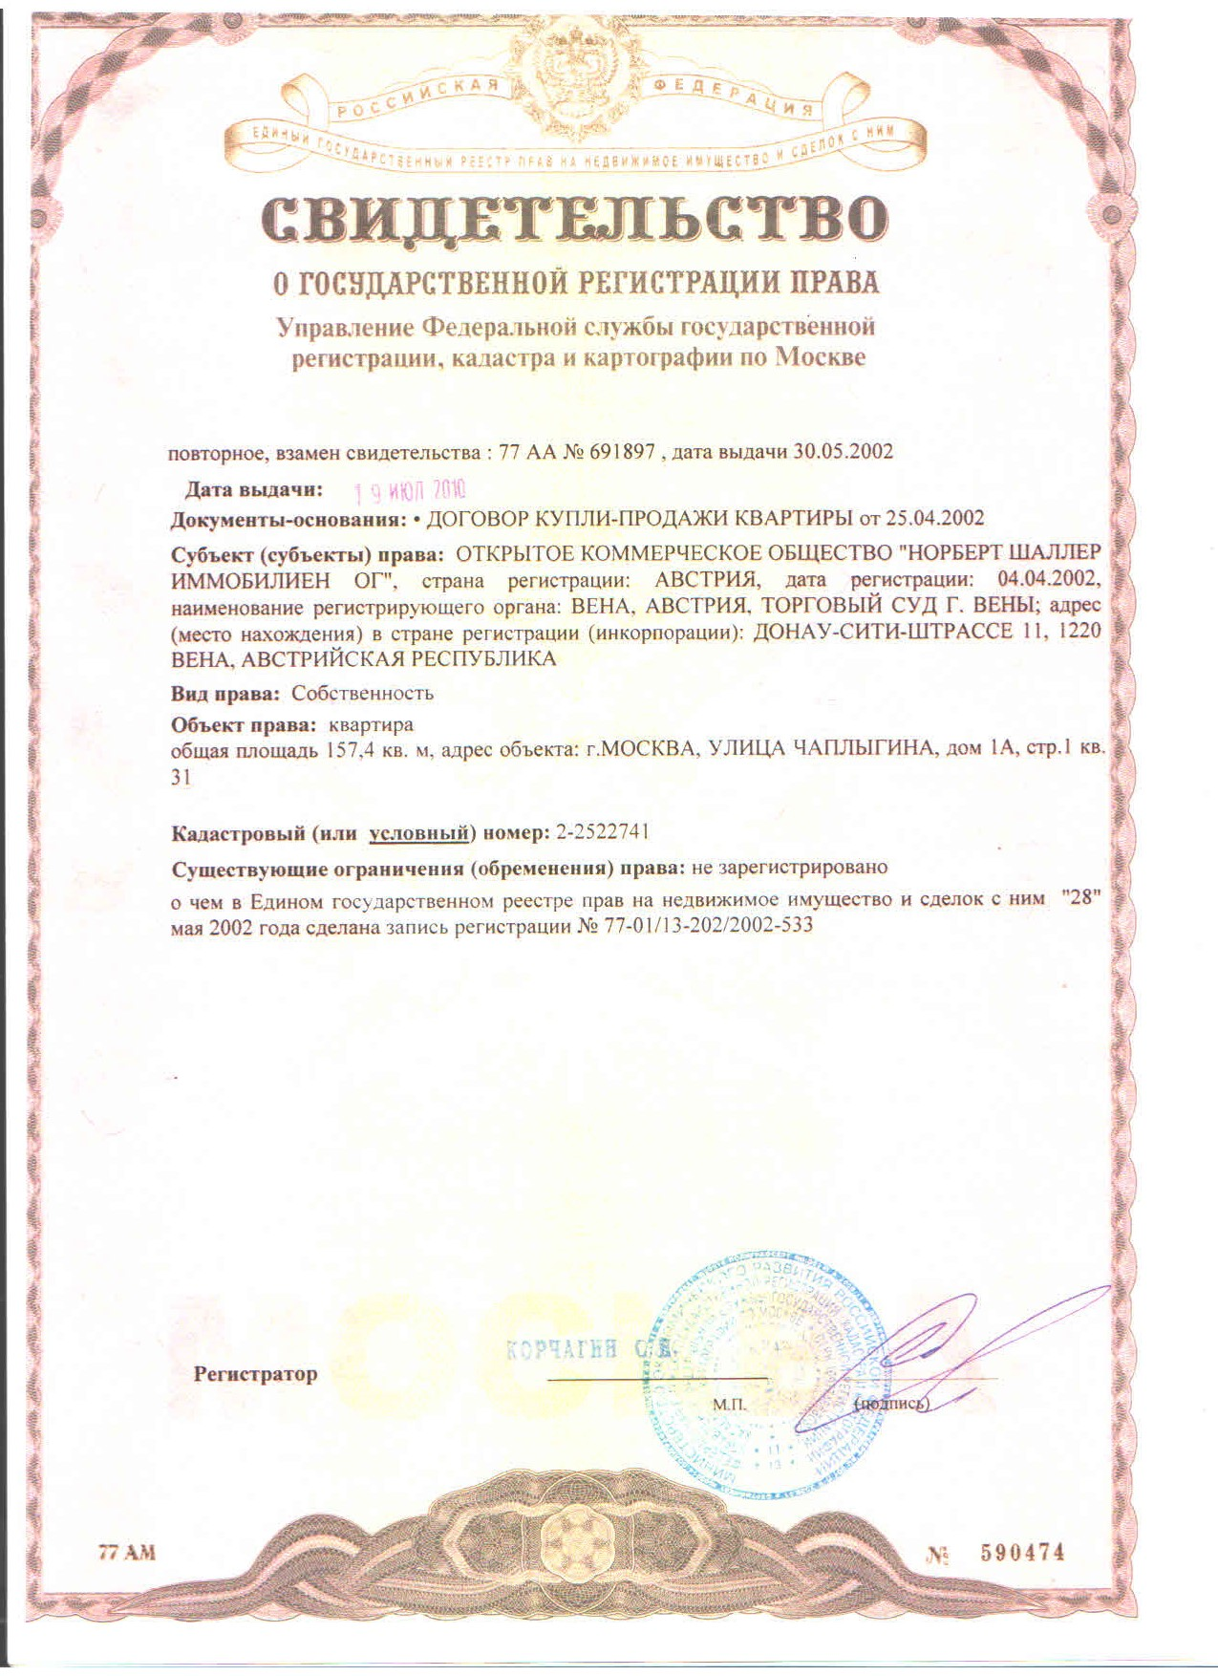

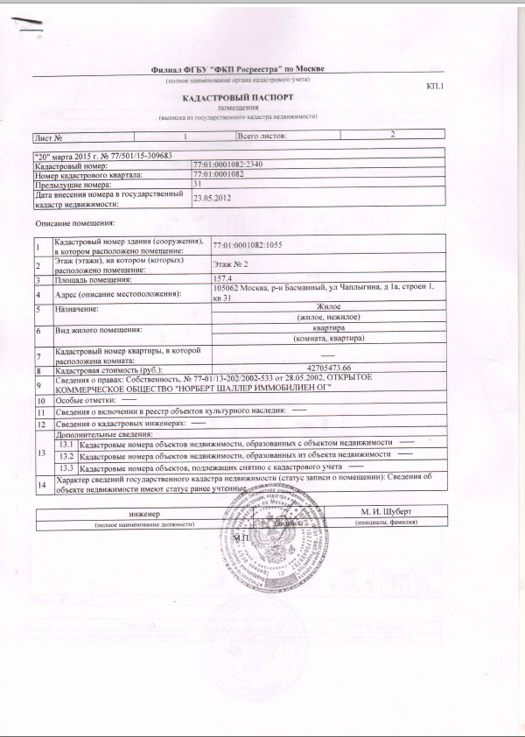
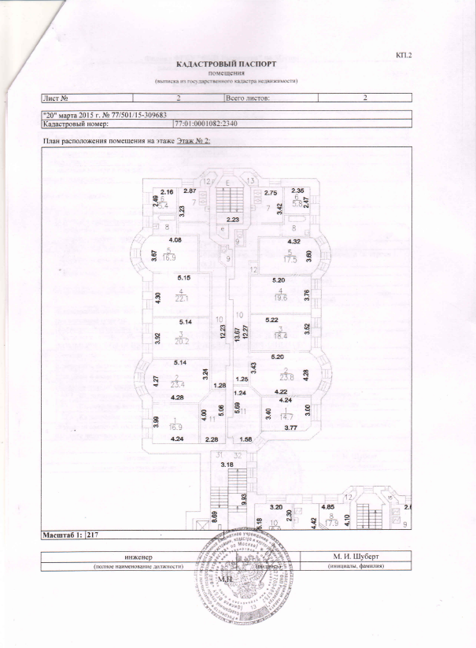
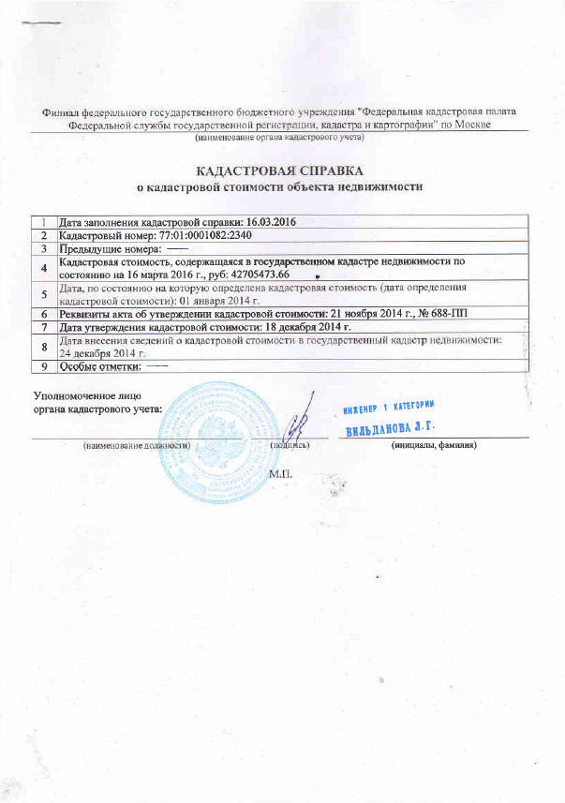
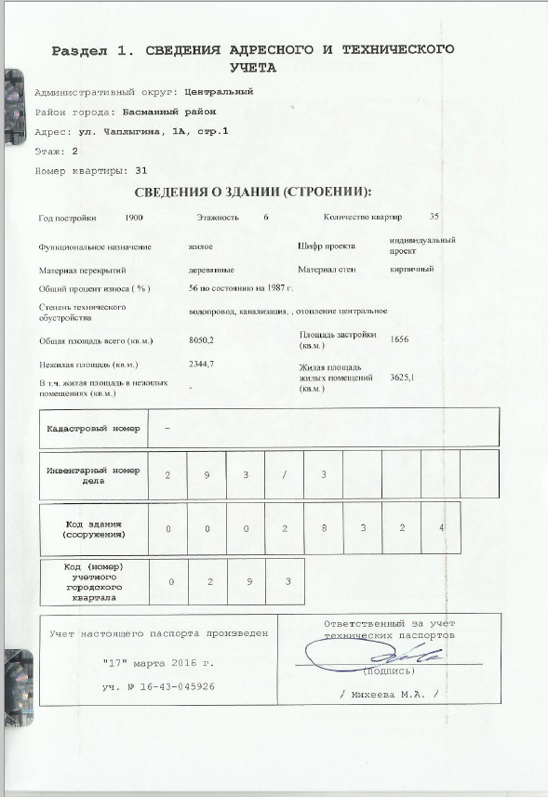
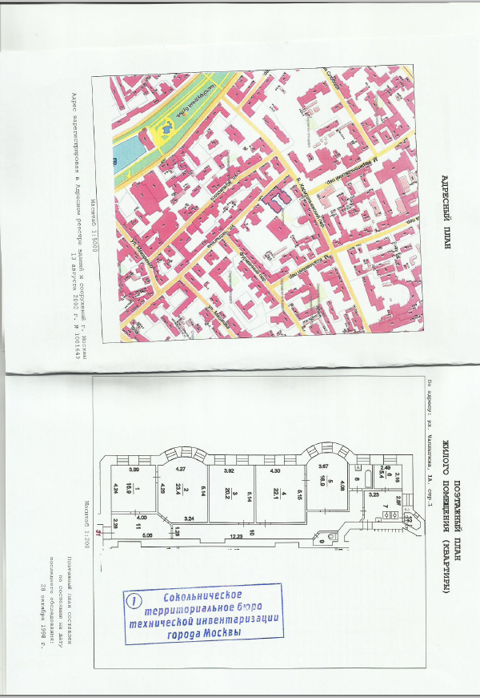
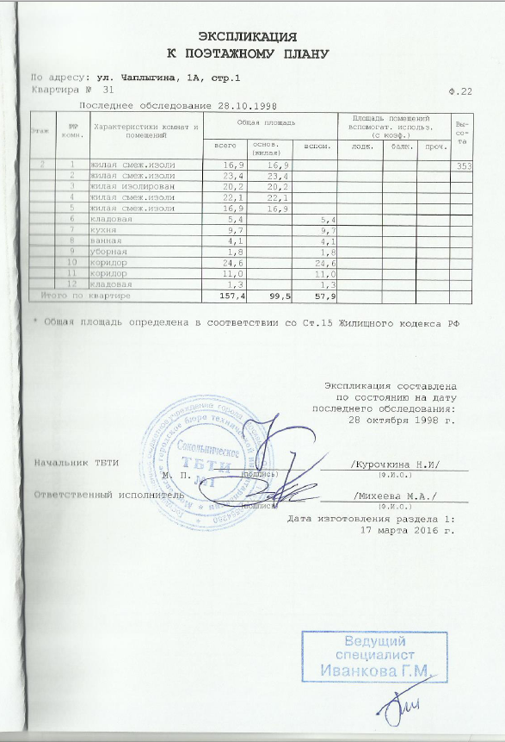

Эталонный ответ
Параметры | Обоснование | Описание, значение
Объект оценки | а) п. 21 ФСО №1 | квартира под кадастровым номером 77:01:0001082:2340, расположенная по адресу: г. Москва, ул. Чаплыгина, дом 1А, стр.1, кв. 31
Состав объекта оценки с указанием сведений, достаточных для идентификации каждой из его частей (при наличии) | п. 8 ФСО №7 | Объект оценки, рассматривается как единое целое
Права, учитываемые при оценке объекта оценки, ограничения (обременения) объекта оценки | б) п. 21 ФСО №1 | Право собственности
Цели оценки | в) п. 21 ФСО №1 | Определение рыночной стоимости объекта оценки для установления кадастровой стоимости в размере рыночной (исходя из целей оценки итоговая рыночная стоимость не может являться диапазоном). (выполнение п . 30 ФСО №7 не требуется)
Предполагаемое использование результатов оценки | г) п. 21 ФСО №1 | Предоставление в суд или комиссию по рассмотрению споров о результатах определения кадастровой стоимости для установления кадастровой стоимости в размере рыночной.
Вид стоимости | д) п. 21 ФСО №1 | рыночная стоимость
Дата оценки | е) п. 21 ФСО №1 | 01 января 2014 г.
Дата осмотра: | п. 5 ФСО №7 | 04 апреля 2016 г.
Допущения и ограничения, на которых должна основываться оценка | ж) п. 21 ФСО №1 | Юридическая экспертиза прав на объект оценки, а также предоставленной исходной информации не проводилась. Прочие ограничения указаны по тексту настоящего Отчета.

Характеристики объекта оценки и его оцениваемых частей или ссылки на доступные для оценщика документы, содержащие такие характеристики (п. 8 ФСО №7)
Год постройки здания: | 1900 г. (Технический паспорт помещения )
Год капитального ремонта | нет данных
Износ: | 10% (расчет оценщика)
Материал стен: | кирпичный
Назначение здания: | Жилое (кадастровый паспорт помещения)
Состояние отделки квартиры: | Простая отделка (по результатам осмотра, со слов Заказчика)
Общая площадь квартиры: | 157,4 кв.м. (Свидетельство о государственной регистрации права )
Кадастровый номер: | 77:01:0001082:2340
Кадастровая стоимость: | 42 705 473,66 рублей (Кадастровая справка от 16.03.2016 г.)
Имущественные права на объект оценки собственника: | Право собственности по свидетельству о гос. регистрации права 77 АМ 590474 от 19 июля 2010 г. Субъектом права является Открытое коммерческое общество «ХХХ»
Существующие ограничения (обременения) | Не зарегистрировано
Цели и задачи оценки | Определение стоимости объекта оценки
Предполагаемое использование результатов оценки | Предоставление в суд или комиссию по рассмотрению споров о результатах определения кадастровой стоимости для установления кадастровой стоимости в размере рыночной.
Ограничения по предполагаемому использованию | Использование Отчета для иных целей, установленных в разделе 2 настоящего Отчета не предусмотрено.
Вид определяемой стоимости | Рыночная стоимость без учета прав на земельный участок

